Jak elektronicznie wysłać wniosek w celu uzyskania zasiłku opiekuńczego z tytułu sprawowania opieki nad innym chorym członkiem rodziny poddanym obowiązkowej kwarantannie lub izolacji w warunkach domowych (wniosek Z-15B)
- Zaloguj się do swojego konta na portalu PUE ZUS.
- Przejdź do zakładki Ubezpieczony albo Świadczeniobiorca.
- Z bocznego menu wybierz [Dokumenty i Wiadomości] – [Dokumenty robocze] i kliknij przycisk [Utwórz nowy]

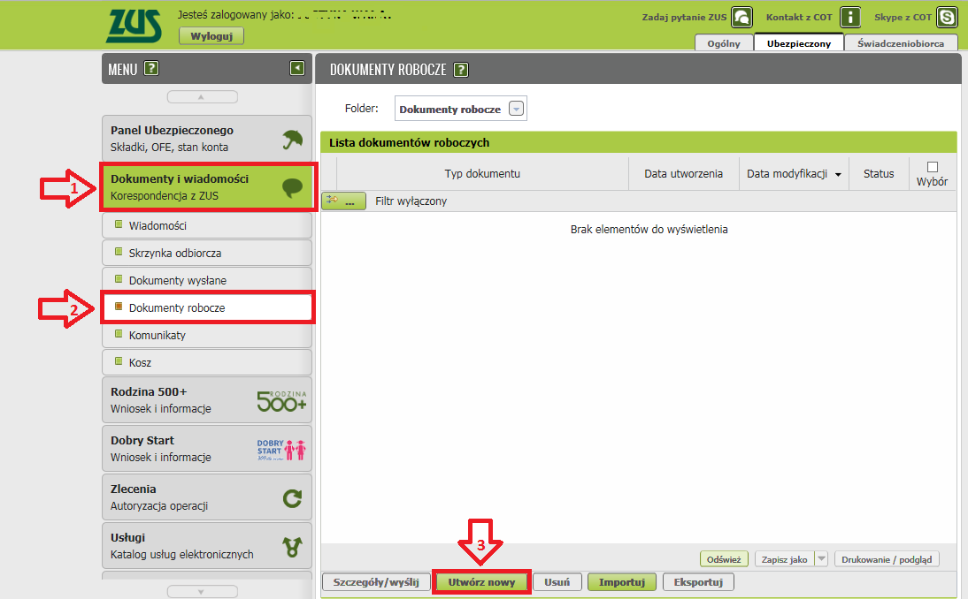

- Wniosek Z-15B możesz wybrać z listy dostępnych dokumentów:
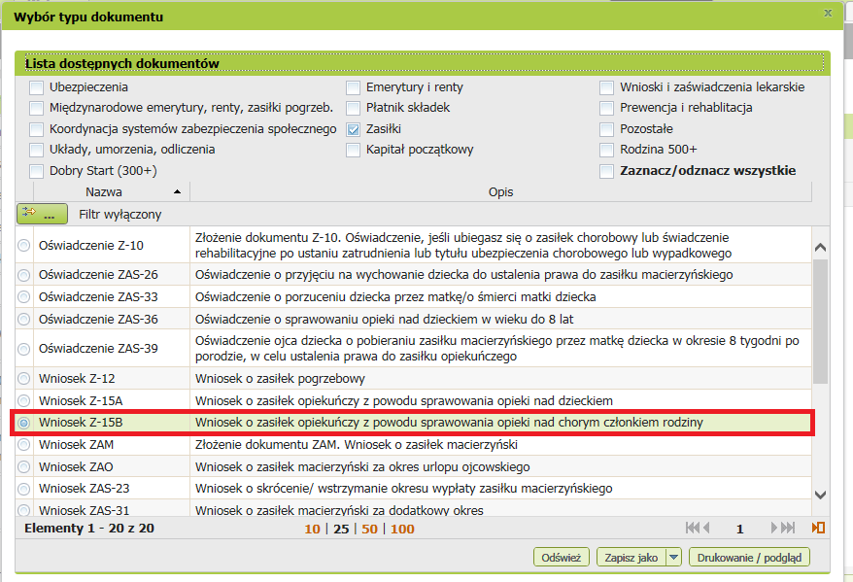
albo wyszukać np. po nazwie, korzystając z filtra:

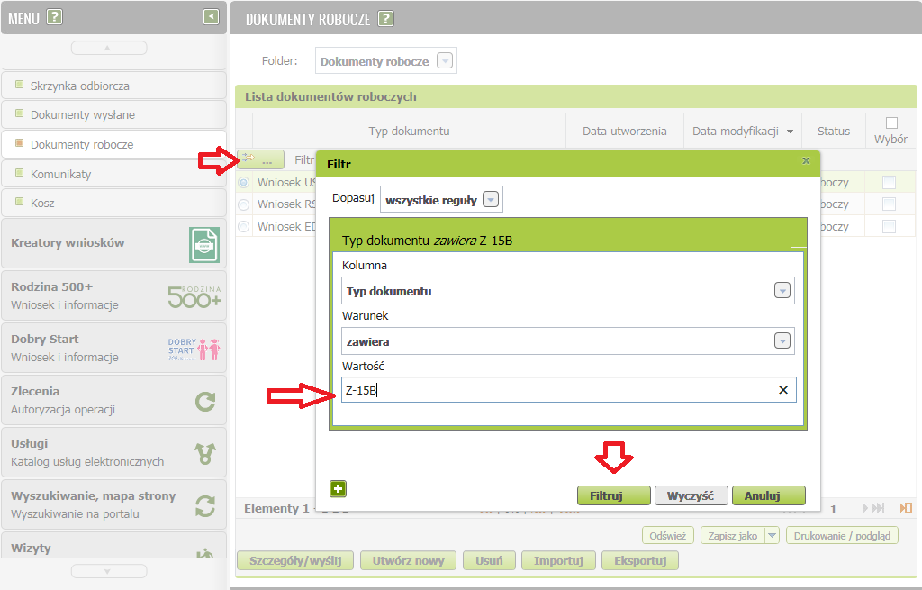
- Wniosek możesz utworzyć także z menu [Usługi] – [Katalog usług].

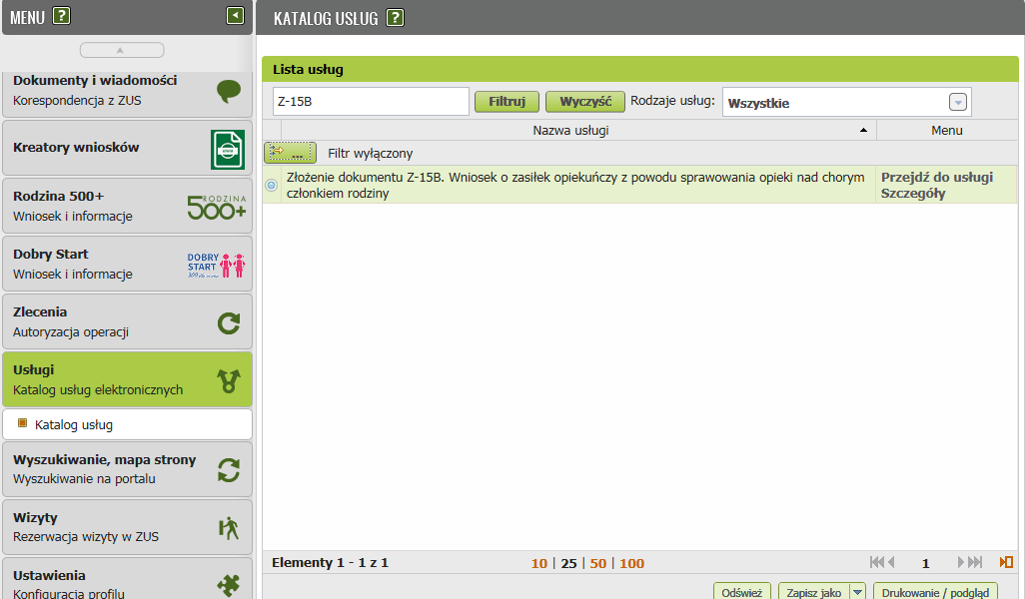

- Gdy zaznaczysz dokument, kliknij [Utwórz dokument].

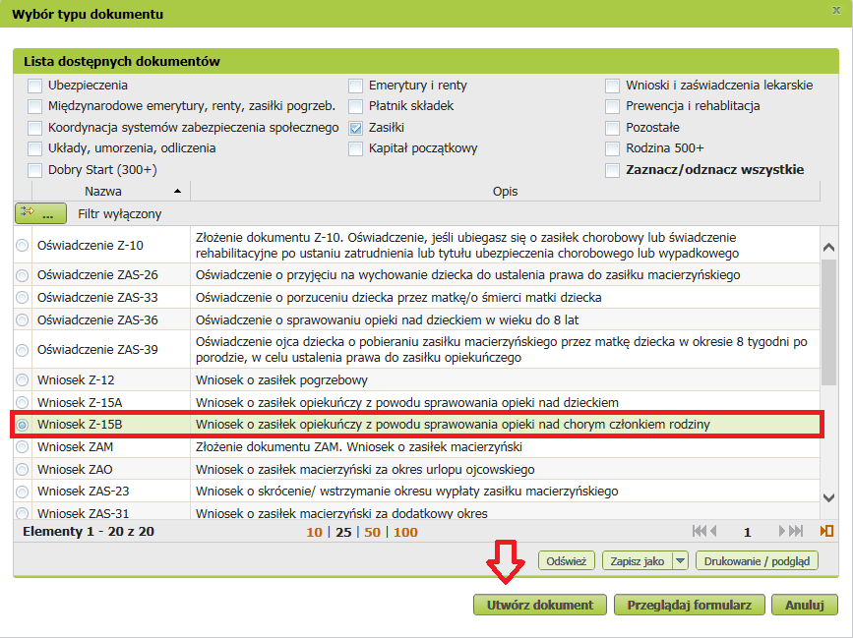

- Wyświetli Ci się formularz z uzupełnionymi Twoimi danymi identyfikacyjnymi oraz adresowymi. 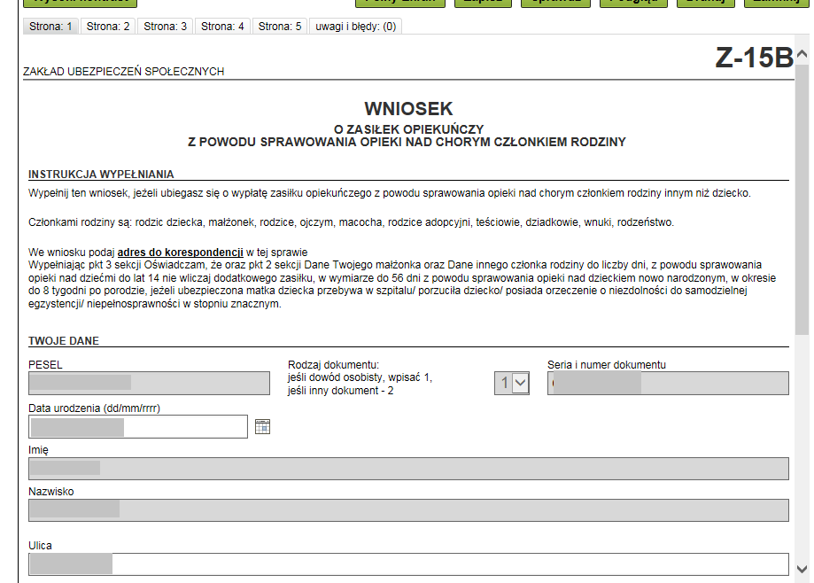

- Uzupełnij dane dotyczące okresu, za który ubiegasz się o zasiłek, tj. wypełnij datę rozpoczęcia i zakończenia kwarantanny/izolacji (od do) osoby na którą sprawujesz opiekę (od-do)
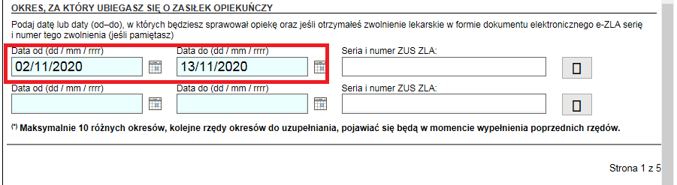

- Uzupełnij dane osoby pod opieką, tj. PESEL, a jeśli nie posiada numeru PESEL, to serię i numer dowodu osobistego albo innego dokumentu potwierdzającego tożsamość, nazwisko, imię i stopień pokrewieństwa
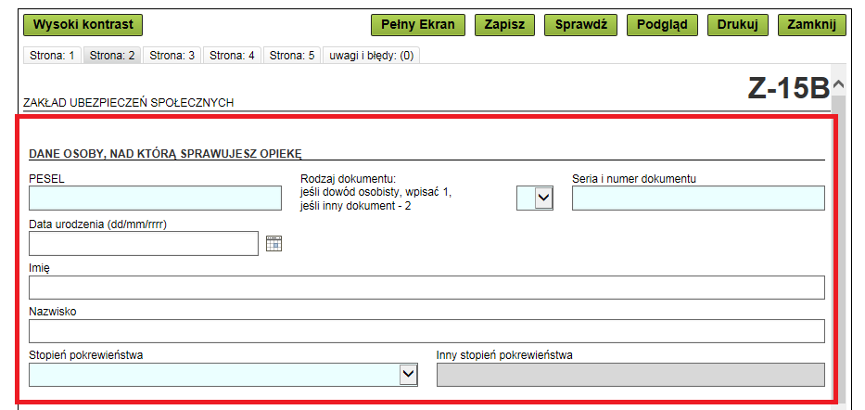
- Na kolejnych stronach wniosku zaznacz właściwe dla Ciebie pola.

- Następnie wybierz przycisk [Sprawdź] – system podpowie Ci, czy uzupełniłeś wszystkie wymagane pola. Jeśli poprawnie wypełniłeś wniosek – zapisz go, a następnie zamknij formularz.

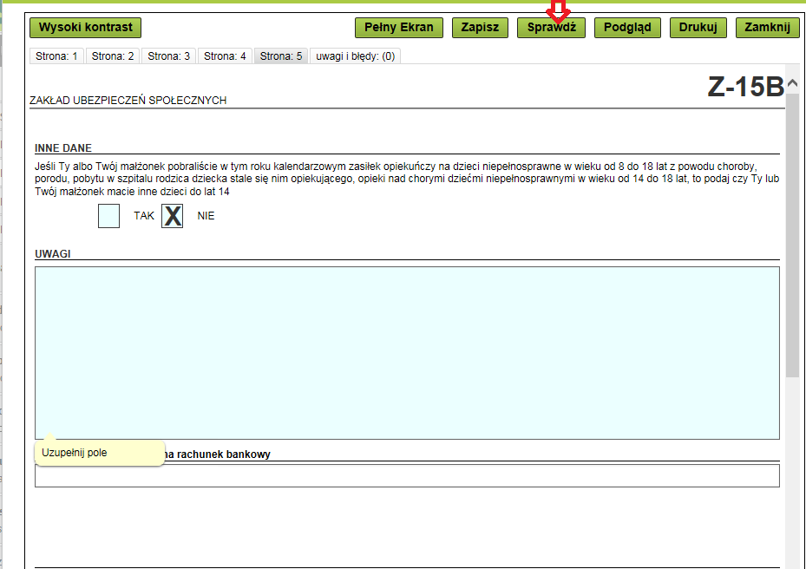
- Jeśli jesteś osobą, która sprawuje opiekę nad innym chorym członkiem rodziny poddanym obowiązkowej kwarantannie lub izolacji domowej w celu uzyskania zasiłku opiekuńczego dołącz do Z-15B skan lub zdjęcie oświadczenia o sprawowaniu opieki nad dzieckiem lub członkiem rodziny, poddanych obowiązkowej kwarantannie lub izolacji w warunkach domowych.
Kliknij [Dodaj załączniki] wybierz z dysku zapisane oświadczenie i dołącz do wniosku Z-15B.
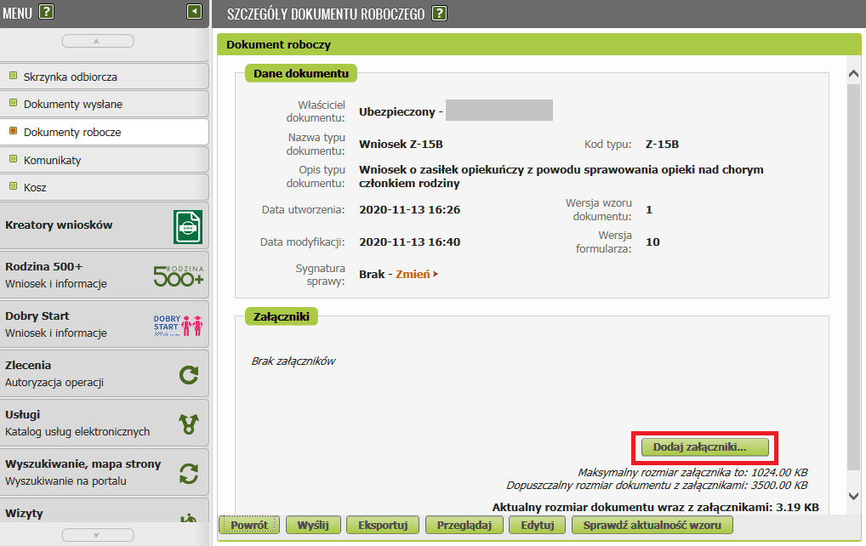
Dodane przez Ciebie oświadczenie pojawi się w sekcji [Załączniki]:

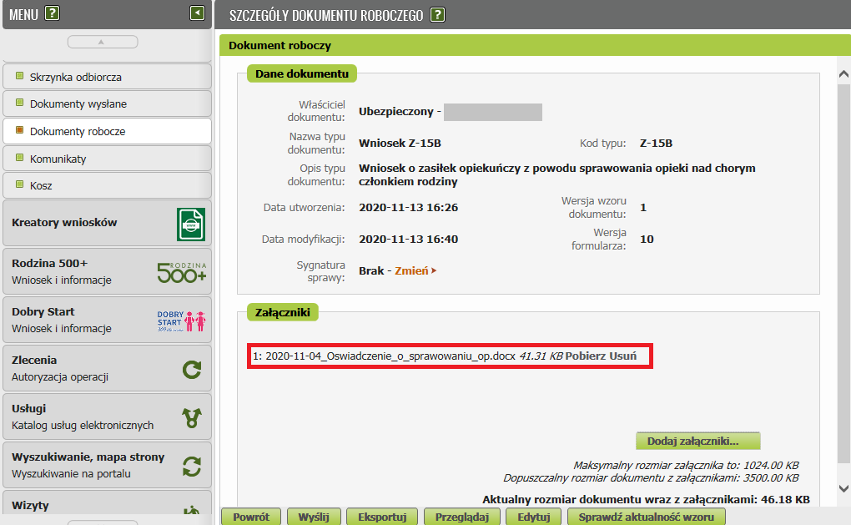

- Po dodaniu załącznika przejdź do wysyłki dokumentu, wybierz przycisk [Wyślij].
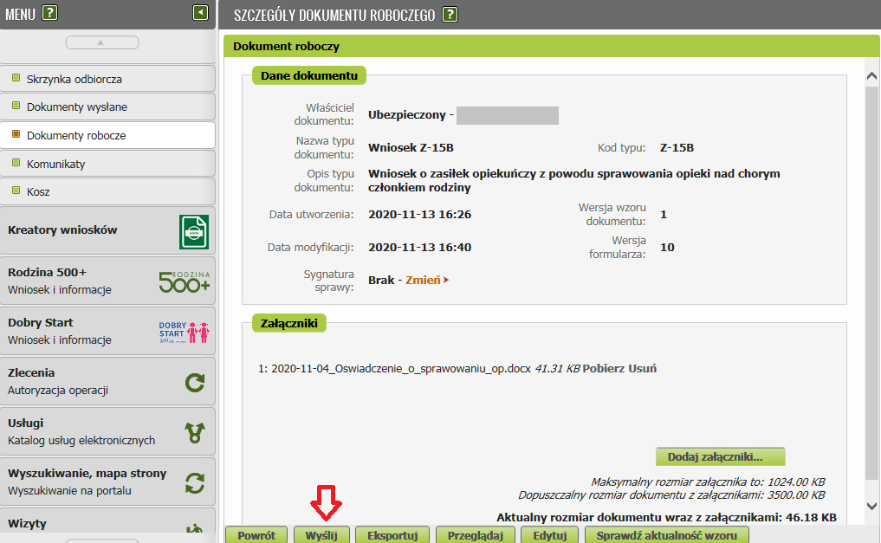

- Wybierz sposób odbioru wiadomości zwrotnej z ZUS oraz wskaż podpis, którego chcesz użyć.

Jak podpisać wniosek Z-15B
Wniosek możesz wysłać elektronicznie za pomocą:
- kwalifikowanego podpisu elektronicznego,
- podpisu zaufanego (PZ ePUAP),
- podpisu osobistego (e-dowodu),
- podpisu profilem PUE, nie wymaga podawania żadnych dodatkowych danych – wystarczy, że jesteś zalogowany do swojego profilu na portalu PUE ZUS.
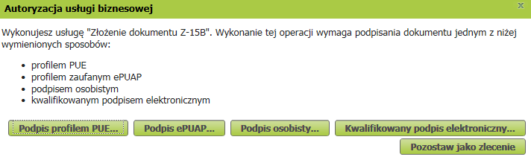
Podpis zaufany jest bezpłatny. Aby go uzyskać, złóż wniosek o profil na stronie internetowej www.pz.gov.pl. Następnie potwierdź swoją tożsamość w placówce ZUS, w urzędzie miasta lub gminy albo za pośrednictwem bankowości elektronicznej.
Podpis kwalifikowany wydają centra certyfikacji. Jest to usługa płatna. Jej koszt zależy m.in. od okresu ważności, na jaki zostaje wydany certyfikat.
Podpis osobisty (e-dowód) możesz uzyskać bezpłatnie przy składaniu wniosku o nowy dowód osobisty. Certyfikat podpisu osobistego znajdzie się w e-dowodzie. Aby korzystać z podpisu osobistego, musisz mieć czytnik NFC do e-dowodu oraz zainstalować na swoim komputerze odpowiednie oprogramowanie.

